关于2021—2022学年第一学期研究生助教、助管岗位申报工作的通知
各位老师：
本学期研究生助教、助管岗位申报工作已经启动，请拟聘用研究生助教、助管的单位按照《北京交通大学研究生担任“三助一辅”工作的实施细则》中的要求进行设岗。具体说明如下：
1.“三助”系统设在学校MIS系统中（MIS系统“应用中心”的22号“研究生工作”模块），点击进入即可。
2.岗位申请截止日期：
（1）助管岗位：系统中保留了上学期的岗位数据，本学期不用再次申请（用人单位不需要申请设岗，但学生需要申请上岗），如有特殊情况需要调整岗位的请单独联系。
（2）助教岗位：9月13日中午12点前。
（3）助管临时岗位：用人前一周。要求必须是临时专项工作可申请助管临时岗位，日常阶段性工作，不在申请范围。
3.具体要求：
（1）各单位固定岗位数量按《北京交通大学研究生担任“三助一辅”工作的实施细则》执行，每个岗位每周每人工作量不多于10工时，一个学生不可兼任多个助教岗位。
（2）助管岗位名称应是具体岗位工作内容，如岗位工作内容有重复，可用岗1、岗2等区分。
（3）按照《北京交通大学研究生担任“三助一辅”工作的实施细则》，助教、助管岗位仅面向全日制在校研究生设立。
（4）请各单位务必在9月13日中午12点前申请，逾期系统将关闭，不予审批。
4.助教岗位由任课教师(学院管理员不再代为申请）在个人MIS系统中“应用中心”的“研究生工作”模块中进行岗位申报，任课教师申报后（课程为系统自动导入，输入本学期开课的课程名关键字即可显示），需经学院管理员进行审核上报。请各学院管理员向任课教师说清填报要求和时间，以免填报错误。
5.人事处、教务处、研究生院、研工部将统一在系统中审核助教、助管岗位，并于9月13日前发布。
6.各单位自行招聘助教、助管研究生，请各单位认真组织助教、助管招聘面试工作。请提醒应聘研究生，在个人MIS系统中申请岗位后，需先请导师在个人MIS系统中“应用中心”的“研究生工作”模块进行导师确认，之后用人单位才能完成录用。对于聘用的研究生，请于9月17日前在MIS系统中完成岗位申请。
如有问题请与本学院（51685572）沟通，我们将尽快答复。
经管学院研究生工作组
2021年9月11日

附件1：
助教岗位申请使用流程
- 登录教师个人mis系统，点击常用信息系统推荐的22“研究生工作”；
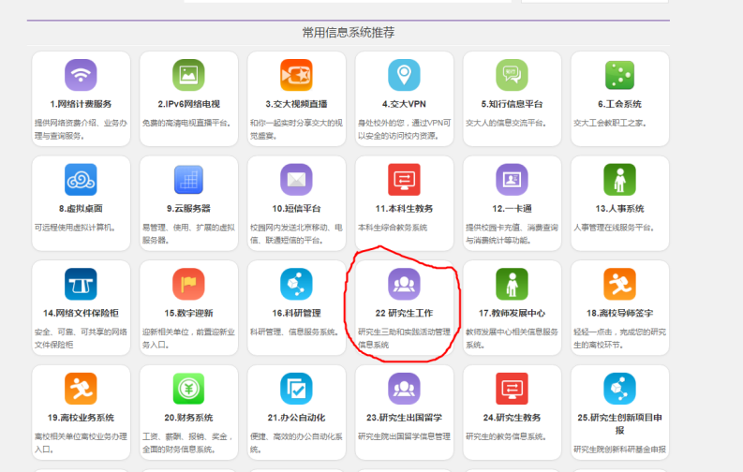
- 进入后点击左侧助教列表，然后直接点击新建，出现如下界面：
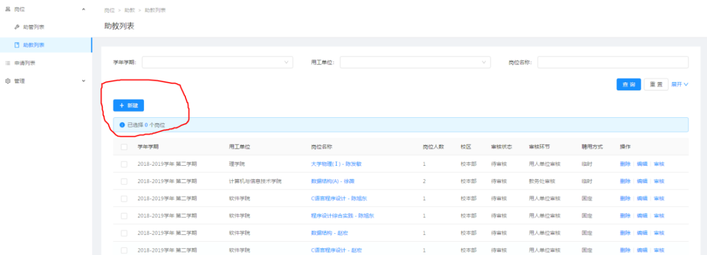

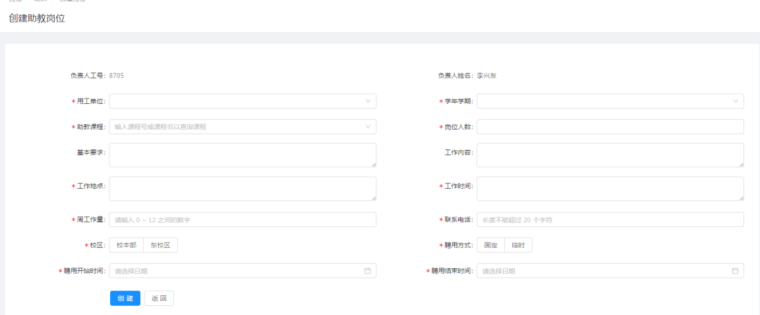
3.按要求填写出现的表单，注意助教课程为系统自动导入，输入关键字即可查询，填写完毕后点击创建即可完成岗位申请。

